资生院青志协本学期“情暖迟暮人生”系列小组责任制活动圆满结束

6月29日下午一时许，资源生物学院青年志愿者协会携全体参与项目的志愿者团队一同前往长沙市第一福利院参与本学期最后一次“情暖迟暮人生”系列帮扶活动。每个志愿服务小组的服务期限是一个学期，因此这次活动也意味着老人与志愿者们暂时的离别。

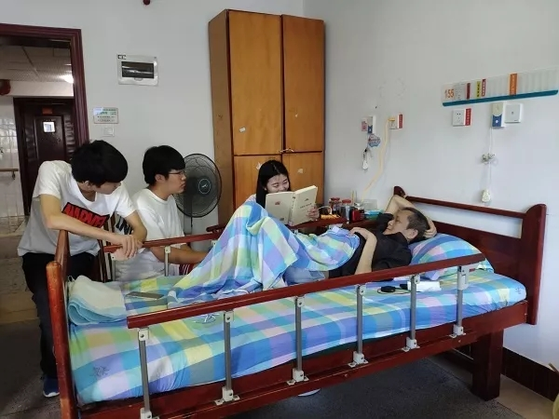

房间号仍然是原来的房间号，躺在床上的老人依旧等待着志愿者们的到来，每位志愿者都将自己不舍的情绪压在心底，不愿告诉老人这一次的聊天，可能就是最后一次。阵阵欢声笑语在三个楼层里面回响，给原本缺少生机的大楼带来了活力。

这些团队中的大部分人在加入的时候是第一次参与志愿活动，也就是他们，为志愿者团体提供了新鲜的血液，使得志愿服务的精神得到更加广泛的传播与继承。

下午五点，每支队伍与老人们分别。为了不给老人的情绪造成波动，我们选择不告诉老人这次活动已是最后一次。希望这些老人们依旧可以与我们下学期的志愿服务小组对接。

近三个月时光悄然消逝，第一次小组责任制志愿活动时老人与志愿者聊天的笑脸依然历历在目。在这些日子里，志愿者们用自己风雨无阻的坚持带给老人的，不仅仅是每周一次的关心和问候，更是长期心灵上的陪伴与慰藉。或许老人们并没有记住每一个志愿者的名字，但每位老人的名字早已牢记于每位志愿者的脑海，伴随着一段又一段美好而温馨的回忆。

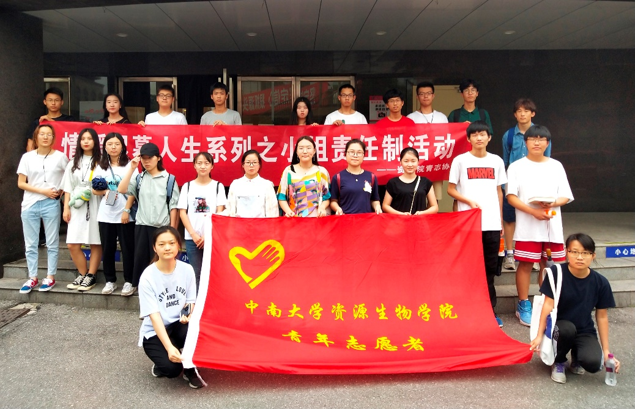

对于志愿者来说，每周一次的赴约是一种责任、一种担当和一种对待志愿服务的态度。希望这种意识能够一直延续下去，给更多的人留下宝贵的精神财富。